Wykonawca: Michał Pytka
Laboratorium Podstaw Informatyki
Temat: | Analiza Sieci Stanowisk M/M/1 |  |  |  |  |  | Nr.lab.:6
Rok akademicki | termin | Rodzaj studiów | grupa | Data lab. | Data oddania sprawozdania | prowadzący |  | ocena
2008/2009  semestr letni | Piątek  14:45-17:45 | dzienne | 6 | 29.05.09 | 12.06.09 | Robert Tutajewicz

Stanowisko M/M/1

Zadanie 1:

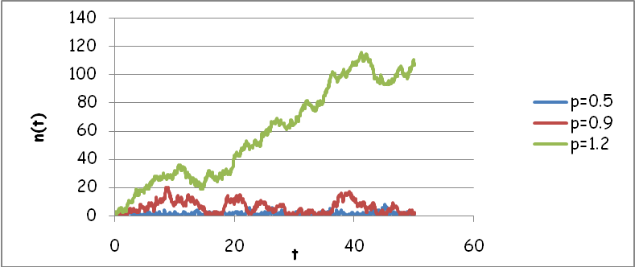

Wnioski: Średnia liczba zgłoszeń rośnie z czasem. Im większy współczynnik obciążenia ρ
tym większa średnia liczba zgłoszeń w systemie.

Zadanie 2:

Układ M/M/1/RNT
Średnia liczba zgłoszeń na jednostkę czasu : 3.000
Średnia wydajność stanowiska obsługi : 6.000
Pojedynczy kwant czasu : 1000.000
Średnia liczba zgłoszeń w systemie E(n) : 0.894
Wartość E(n) wyznaczona analitycznie : 1.000

Układ M/M/1/RNT
Średnia liczba zgłoszeń na jednostkę czasu : 10.000
Średnia wydajność stanowiska obsługi : 50.000
Pojedynczy kwant czasu : 1000.000
Średnia liczba zgłoszeń w systemie E(n) : 0.255
Wartość E(n) wyznaczona analitycznie : 0.250

Układ M/M/1/RNT
Średnia liczba zgłoszeń na jednostkę czasu : 25.000
Średnia wydajność stanowiska obsługi : 100.000
Pojedynczy kwant czasu : 1000.000
Średnia liczba zgłoszeń w systemie E(n) : 0.330
Wartość E(n) wyznaczona analitycznie : 0.333

Układ M/M/1/RNT
Średnia liczba zgłoszeń na jednostkę czasu : 3.000
Średnia wydajność stanowiska obsługi : 9.000
Pojedynczy kwant czasu : 1000.000
Średnia liczba zgłoszeń w systemie E(n) : 0.559
Wartość E(n) wyznaczona analitycznie : 0.500

Zadanie 3:

Próba 1
Czas pobytu w systemie, wartość średnia 0,172
Wartość wyznaczona analitycznie 0,200
Próba 2
Czas pobytu w systemie, wartość średnia 0,192
Wartość wyznaczona analitycznie 0,200
Próba 3
Czas pobytu w systemie, wartość średnia 0,197
Wartość wyznaczona analitycznie 0,200
Próba 4
Czas pobytu w systemie, wartość średnia 0,216
Wartość wyznaczona analitycznie 0,200
Próba 5
Czas pobytu w systemie, wartość średnia 0,187
Wartość wyznaczona analitycznie 0,200
Próba 6
Czas pobytu w systemie, wartość średnia 0,222
Wartość wyznaczona analitycznie 0,200

Stanowisko M/M/1/RNT

Zadanie 1:

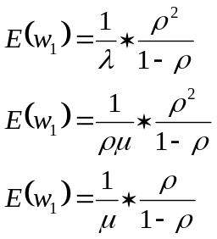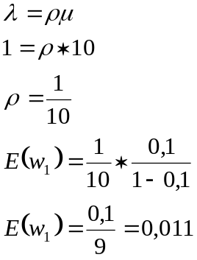hhh

Wartości policzone analitycznie dla i = 1, 2, 3, 4, 5

E(w1) = 0,011
E(w2) = 0,025
E(w3) = 0,042
E(w4) = 0,066
E(w5) = 0,100

Wartości otrzymane w drodze symulacji
E(w1) = 0,014
E(w2) = 0,022
E(w3) = 0,047
E(w4) = 0,062
E(w5) = 0,079

Zadanie 2:
Wybrane wielkości θ to 10,20,800

Dla θ₁ =10 E()= 0,190
Dla θ₂ =200 E()= 0,209
Dla θ₃ =800 E()= 0,193

Wartość odpowiadająca E() w systemie M/M/1/RNT wynosi 0,191
Sieć Stanowisk M/M/1

Zadanie 1:

p | Teoretycznie | Symulacyjnie
0,1 | 0,282051 | 0,286
0,2 | 0,315789 | 0,299
0,3 | 0,351351 | 0,353
0,4 | 0,388889 | 0,369
0,5 | 0,428571 | 0,42
0,6 | 0,470588 | 0,467
0,7 | 0,515152 | 0,525
0,8 | 0,5625 | 0,546
0,9 | 0,612903 | 0,609

Wykres:

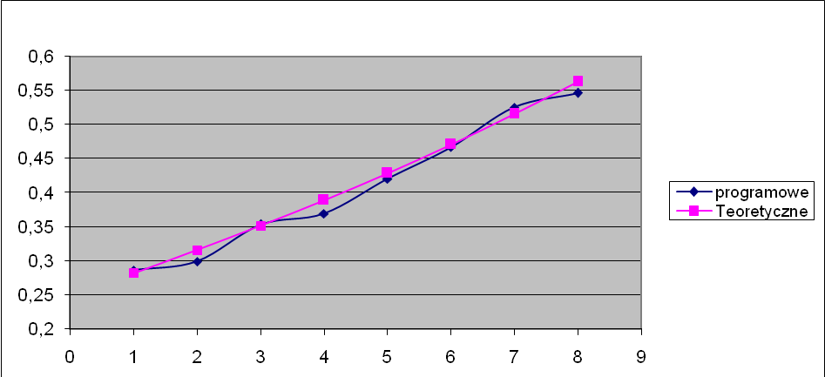

Wnioski :Wyniki teoretyczne nie różnią się znacząco od symulowanych.

Zadanie 2:

 | STACJA 1 |  | STACJA 2 |  | STACJA 3
 | Teoria | Symulacja | Teoria | Symulacja | Teoria | Symulacja
Obciążenie | 0,235 | 0,23 | 0,937 | 0,94 | 0,389 | 0,39
Kolejka | 0,072189542 | 0,069 | 13,93602 | 11,582 | 0,247661 | 0,263

Odpowiedzi na pytania:

- W danym systemie najbardziej obciążony jest dysk (potrzebuje najwięcej czasu na obsługę każdego zgłoszenia),dość wysoka jest również ilość zgłoszeń oczekujących na realizacje. Największą liczbę zgłoszeń ma procesor jednak jego czas obsługi jednego zgłoszenia jest stosunkowo krótki (na przykład porównując z obsługą zgłoszenia przez dysk) w wyniku czego kolejka jest również stosunkowo krótka.

- Zmiana szybkości działania procesora i pamięci wpływa na działanie całego systemu, natomiast zmiana szybkości działania dysku wpływa na obciążenie i kolejki przed procesorem.

- Wzrost rozmiaru pamięci nie powinien znacząco poprawić wydajności systemu, ponieważ zmniejszeniu ulec powinna jedynie kolejka zgłoszeń oczekujących na realizację przed dyskiem. Byłoby to spowodowane zmniejszeniem wysyłanych zgłoszeń przez pamięć.

